Regeling vaststellen bouwkosten voor Verbouw en Herbouw
Het college van burgemeester en wethouders;

- gelet op het bepaalde in artikel 12, derde lid van de Legesverordening Maasgouw 2026 en artikel 2.1, vijfde lid van de tarieventabel behorend bij de Legesverordening Maasgouw 2026;
BESLUIT:

De Regeling vaststellen bouwkosten voor Verbouw en Herbouw zoals vastgesteld in de vergadering van 3 december 2024 in te trekken met ingang van 1 januari 2026, met dien verstande dat zij van toepassing blijft op de belastbare feiten die zich voor die datum hebben voorgedaan.
De navolgende Regeling vaststellen bouwkosten voor Verbouw en Herbouw vast te stellen met ingang van 1 januari 2026:
Regeling vaststellen bouwkosten voor Verbouw en Herbouw

De bouwkosten bij verbouw en herbouw worden berekend op de volgende manier:
In eerste instantie worden de kengetallen voor nieuwbouw gehanteerd. Afhankelijk van de aard en omvang van de ver-/herbouwingswerkzaamheden wordt op het kengetal van de nieuwbouw een reductie toegepast. Deze reductie is:
- Bij een grootschalige verbouwing (renovatie) waarbij (delen van) het casco gehandhaafd blijven bedraagt de restwaarde van het casco 40%.
- Bij een kleinschalige verbouwing is dit 70%.
- Bij herbouw (volledig casco wordt verwijderd, eventueel blijft fundering (deels) gehandhaafd) is dit 0%; is nieuwbouw.
De berekende restwaarde wordt in mindering gebracht op de berekende bouwkosten.

In de praktijk kan dit als volgt worden toegepast:
Alleen de delen berekenen die worden gebouwd en/of verbouwd opvoeren en vervolgens correctie doorvoeren op delen waar verbouwd wordt.
Dus primair opvoeren het totaal van het deel van het gebouw waar bouwwerkzaamheden worden uitgevoerd, dus deel uitbouw/nieuwbouw en verbouw bestaand gedeelte toevoegen, en vervolgens correctie doorvoeren op delen waar nodig.

Voorbeeld:
Voor een (vrijstaand) herenhuis met een inhoud van 600m3 van drie bouwlagen met eenzelfde hoogte (dus per laag dezelfde inhoud; 200m3) wordt vergunning aangevraagd voor het geheel renoveren van het pand. Het volgende wordt aangevraagd:
Op de begane grond wordt in de bestaande invulling een aantal wijzigingen doorgevoerd die niet vergunningplichtig zijn (het is geen monument).
De eerste verdieping blijft ongewijzigd.
De tweede verdieping wordt volledig gestript tot casco niveau en daarna weer opgebouwd.
Boven op de bestaande woning wordt een woonlaag toegevoegd (3e verdieping) van 200 m3.
Aan de woning wordt een uitbouw gerealiseerd van 200 m3 die wel vergunningplichtig is.

Rekenvoorbeeld:
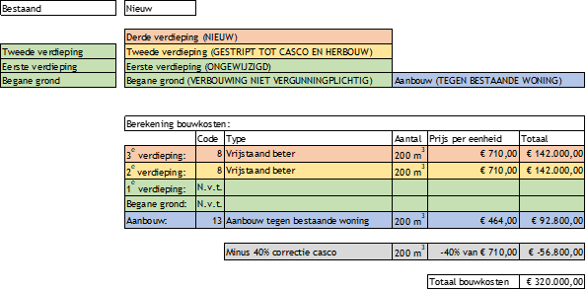

Maasgouw, 16 december 2025
Burgemeester en wethouders van Maasgouw,
De secretaris,
C.M. Keersmaekers
De burgemeester,
D.W.J. Schneider

